
Okresní myslivecký spolek Benešov, Městské úřady s rozšířenou působností Benešov, Vlašim, Votice, pořádají a srdečně zvou všechny myslivce a širokou veřejnost na
Chovatelskou přehlídku trofejí

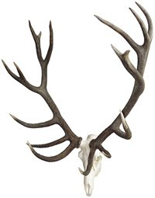

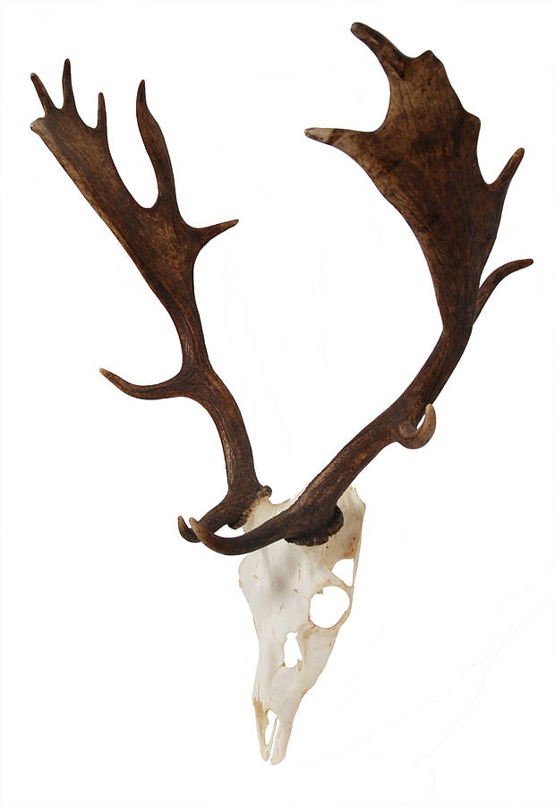
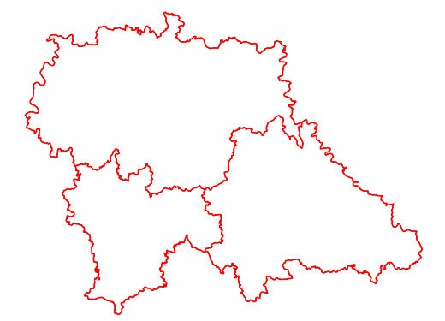

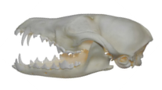
zvěře ulovené v mysliveckém roce 2023 v honitbách okresu Benešov
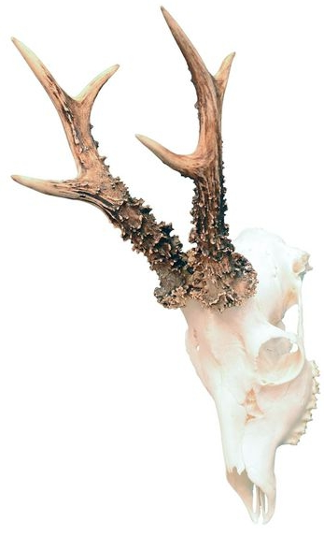

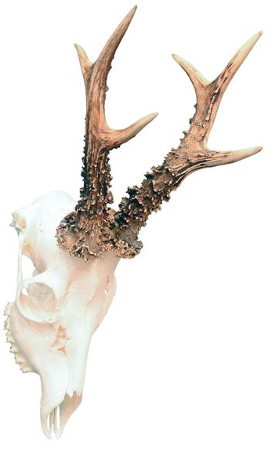

od 15. do 16. dubna 2023
v sokolovně ve Voticích
Přehlídka je přístupná v sobotu 15.4. od 9:00 do 17:00 hodin, v neděli 16.4. od 9:00 do 14:00 hodin, kdy bude slavnostní zakončení přehlídky.
Chovatelská přehlídka je pořádaná
za podpory města Votice.




Pořadatelé srdečně zvou nejen myslivce a přátele přírody, ale také děti a školní mládež.
Těšíme se na Vaši návštěvu! Vstupné je dobrovolné.

